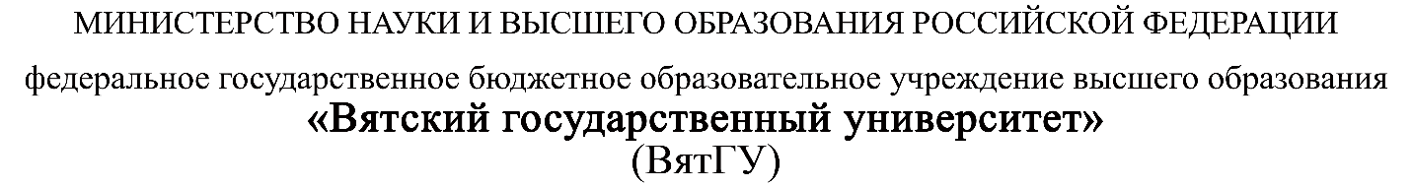

**ОТЧЕТ**

**ПО ПРОИЗВОДСТВЕННОЙ ПРАКТИКЕ**

|  |  |  |
| --- | --- | --- |
| Исупова Дарья Дмитриевна, уч.гр. Биб-3601-01-64 | | |
| *(Ф.И.О. обучающегося)* | | |
| 38.03.05 «Бизнес информатика», Архитектура предприятия | | |
| *(направление подготовки (специальность), направленность (профиль))* | | |
|  | | |
| Место прохождения практики | | «ООО МЛС», экономический отдел |
|  | *(наименование организации, структурного подразделения организации)* | |
|  | | |
| *(наименование организации, структурного подразделения организации)* | | |

|  |  |  |  |  |  |
| --- | --- | --- | --- | --- | --- |
| Итоговая оценка: |  | | | | |
| Руководитель  практики от университета |  |  |  |  |  |
|  | *(дата)* |  | *(подпись)* |  | *(Ф.И.О.)* |

Киров, 2022 г.

Содержание

Введение 2

1 Краткая характеристика организации 4

2 Программная и техническая архитектура ИС предприятия 9

3 Анализ бизнес-процессов 12

4 Характеристика нормативно-справочной, входной и оперативной информации 20

Заключение 23

Список используемой литературы 24

Введение

Производственная практика является составной частью программы подготовки студентов. Основным содержанием практики является выполнение практических организационно-управленческих, проектных, научно-исследовательских, консалтинговых заданий, соответствующих характеру будущей профессиональной деятельности обучающихся.

Цель производственной практики: закрепление полученных теоретических знаний, приобретение навыков разработки и эксплуатации современного электронного оборудования и использования информационно-коммуникационных технологий применительно к рынку труда по направлению подготовки.

Производственная практика предназначена для получения пофессиональных умений и опыта профессиональной деятельности.

Задачами производственной практики является:

* Проведение обследования прикладной области в соответствии с ОП;
* Моделирование прикладных и информационных процессов;
* Формирование требований к информатизации и автоматизации прикладных процессов;
* Технико-экономическое обоснование проектных решений, составление технических заданий на автоматизацию и информатизацию решения прикладных задач, техническое проектирование ИС в соответствии с ОП;
* Программирование, тестирование и документирование приложений;
* Аттестация и верификация ИС;
* Освоение базовых процедурно-ориентированных языков программирования;
* Освоение отдельных пакетов прикладных программ компьютерного моделирования и проектирования объектов профессиональной деятельности.

1 Краткая характеристика организации

Основным направлением деятельности компании является оказание полного комплекса услуг, связанных с подъемно-транспортным оборудованием на рынке города Москвы и Московской области:

- Поставка комплектного оборудования, комплектующих и запчастей ведущих производителей лифтов и эскалаторов

- Монтаж и замена лифтов и эскалаторов

- Техническое обслуживание, ремонт и наладка лифтов и эскалаторов

- Поставка, монтаж и техническое обслуживание оборудования для диспетчеризации объектов

Изначальное название «Компания Монтаж Лифтовых Систем»

В 2015 году, в связи с увеличением объема и спектра оказываемых услуг, компания была реорганизована в группу предприятий «МЛС» и «ЛИФТгарант».

Структура группы компаний:

 ООО «МЛС ЗАПАД»

 - Поставка комплектного лифтового оборудования для объектов строительства, капитального ремонта, и реконструкции жилых и административных зданий.

 - Поставка запчастей и комплектующих для осуществления ремонта, модернизации, и технического обслуживания подъемного транспортного оборудования (лифты, эскалаторы, траволаторы).

 - Поставка оборудования для диспетчеризации жилых и административных зданий.

 - Монтаж и техническое обслуживание систем диспетчеризации зданий и сооружений.

- Монтаж и пуско-наладка (установка, реконструкция и замена) лифтового оборудования на объектах строительства, капитального ремонта и реконструкции жилых и административных зданий.

 - Изготовление и монтаж металлических обрамлений дверей шахты лифтов.

 - Разработка и внедрение систем контроля доступа.

 - Техническое обслуживание лифтового оборудования в частных коттеджах на территории Московской области.

Более 500 единиц смонтированного лифтового оборудования.

 ООО «ЛИФТгарант»

 - Регламентное техническое обслуживание подъемного транспортного оборудования (лифты, эскалаторы, траволаторы) установленного в жилых и административных зданиях расположенных в городе Москва и Московской области.

 - Круглосуточное аварийно-техническое обслуживание и ремонт подъемного транспортного оборудования (лифты, эскалаторы, траволаторы).

В настоящее время более 1750 единиц оборудования лифтов и эскалаторов на круглосуточном обслуживании.

МИССИЯ:

 - Оказание услуг наивысшего качества с целью полного удовлетворения потребностей клиента.

 - Обучение собственных кадров и постоянное развитие компании.

 - Создание эффективной системы по обслуживанию оборудования с целью поддержания его в работоспособном состоянии.

  В настоящее время коллектив сотрудников около 80 человек

 - Специалисты по организации эксплуатации и обслуживанию лифтов

 - Электромеханики по лифтам

 - Монтажники по лифтам

 - Наладчики по лифтам

- Лебедчики

 - Электромонтеры ДО и ТА

 - Электромеханики по эскалаторному оборудованию

На рисунке 1 отображается организационная структура управления предприятия ООО «МЛС»

Содержит в себе три уровня: верхний, средний и низший. Последующий уровень подчиняется уровню вышестоящего.



Рисунок 1. Организационная структура управления предприятием

К верхнему уровню относятся:

Генеральный директор;

Заместитель генерального директора.

К среднему уровню относятся:

Бухгалтер;

Начальник производства;

Менеджер.

К низшему уровню относятся:

Старший оператор установки;

Помощник оператора.

Должностные обязанности генерального директора выглядят следующим образом:

Организация, координация и контроль работы предприятия (компании);

Организация эффективного взаимодействия структурных подразделений компании;

Стратегическое планирование развития предприятия и реализация этих планов;

Участие в формировании бюджета и контроль его выполнения;

Обеспечение эффективного документооборота и своевременного движения информации в компании.

Заместитель генерального директора занимается:

Управление предприятием;

Обеспечение высокого качества услуг/товаров;

Выполнение плана продаж и утвержденных бюджетов;

Ведение переговоров с заказчиками, подрядчиками, партнерами;

Выстраивание и совершенствование бизнес-процессов;

Внедрение и контроль стандартов работы предприятия.

Бухгалтер:

Ведёт учёт исполнения сметы расходов бюджетных и внебюджетных средств в регистрах бухгалтерского учёта с использованием средств автоматизированной обработки данных, используемых в учреждении, в регистрах бухгалтерского учёта;

Осуществляет приём и обработку документов для начисления заработной платы;

Составляет и представляет в установленном порядке и в предусмотренные сроки бухгалтерскую, налоговую и статистическую отчётность;

Следит за сохранностью бухгалтерских документов, оформляет их в соответствии с установленным порядком для передачи в государственный архив.

Начальник производства:

Отдаёт приказы операторам;

Следит за работой операторов;

Докладывает о проделанной работе;

Проверяет качество работы;

Следит за установкой;

Помогает операторам.

Менеджер:

Принимает и обрабатывает заказы;

Закупает нержавеющею сталь;

Информирует руководство о проблемах и предложениях по работе предприятия.

1. Программная и техническая архитектура ИС предприятия

В ООО «МЛС» используется 4 рабочих мощных ноутбука от «ASUS» модель «N56VZ». Ноутбук оснащён процессором «Intel® Core™ i7 3610QM», видеочипом «NVIDIA® GeForce® GT 650M 2GB», 6GB оперативной памяти и 1TB жёсткого диска. А также имеет Full HD разрешение.

Маршрутизатор «D-Link DIR-140L» совмещает в себе функции маршрутизатора, коммутатора 10/100 Мбит/с, VPN и межсетевого экрана. Имеет 4 порта LAN, 1 порт WAN, 1 порт USB 2.0, COM-порт RS-232 и слот для кенсингтонского замка.

МФУ «HP Officejet Pro 8610» имеет скорость копирования и печати 31 стр/мин. МФУ оснащён следующими функциями: факс, сканер, принтер и копир. Разрешение составлять 4800x1200 dpi. В лоток для бумаги помещается 500 листов, а в выходной - 150 листов. МФУ поддерживает: USB, Ethernet, Wi-Fi и мобильные технологии Mopria, ePrint. А также имеет цветной жк дисплей.

Смартфон «Sony Xperia E4g» на операционной системе android, оснащён 2-мя SIM-картами, поддержкой LTE, мощным аккумулятором, 4-х ядерным процессором, 1GB оперативной памяти, 8GB встроенной памяти, а также имеет слот под карту памяти.

Также есть виртуальный сервер под сайт, арендуемый в ООО «Хостинг-Центр». 10 GB жёсткий диск, поддержка до 15 сайтов, 15 баз MySQL и PostgreSQL, PHP, Python, Perl.

На рисунке 2 отображена техническая архитектура ООО «МЛС»

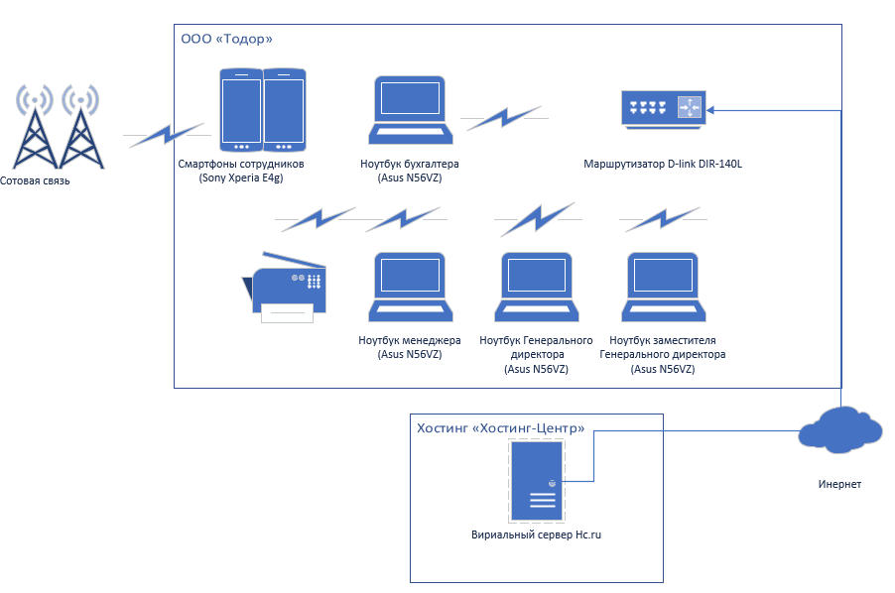

Рисунок 2. Техническая архитектура ООО «МЛС»

На ноутбуках менеджера и бухгалтера под управлением MS Windows 10 стоит следующее программное обеспечение: MS Office 2020, Google Chrome, AVG.

На ноутбуках генерального и зам. директора под управлением MS Windows 10 стоит следующее программное обеспечение: MS Office 2020, The Bat!, Google Chrome, AVG.

На виртуальном сервере под управлением Debian 9 стоит следующие обеспечение: apache2, MySQL5, PHP 7.

На рисунке 3 отображена программная архитектура ООО «МЛС».

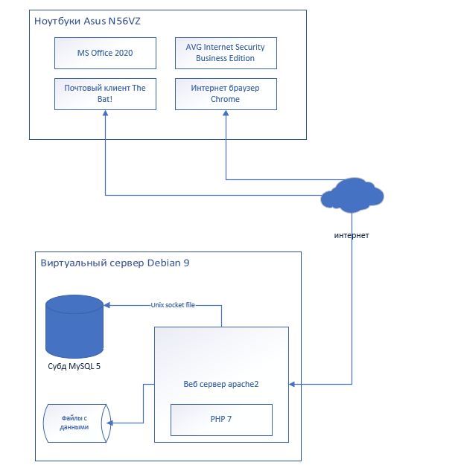

Рисунок 3. Программная архитектура ООО «МЛС»

3 Анализ бизнес-процессов

На рисунке 4 представлена структурно-функциональная диаграмма IDEF0 организации деятельности предприятия ООО «МЛС».

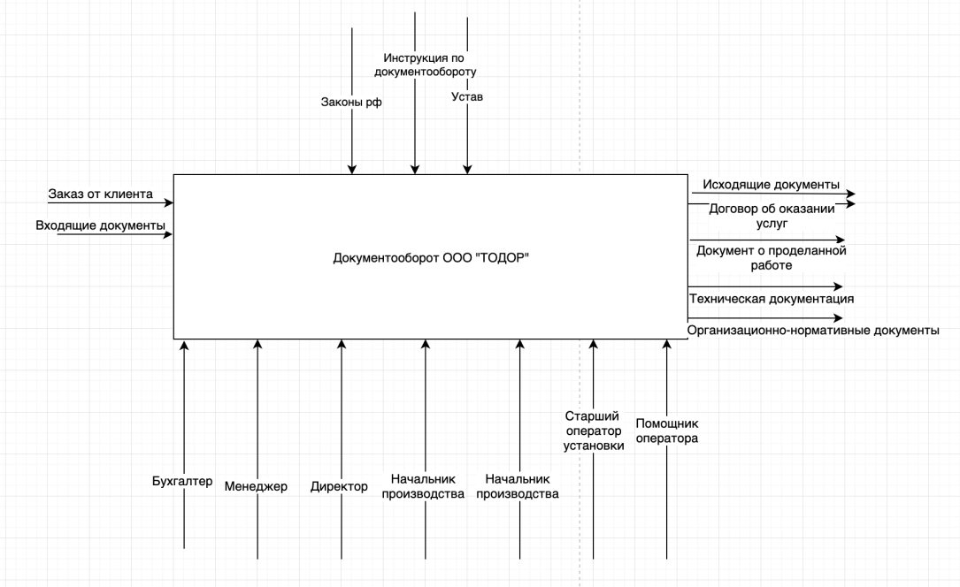

Рисунок 4. Структурно-функциональная диаграмма организации деятельности ООО «МЛС»

В деятельности предприятия можно выделить следующие функциональные направления, связанные между собой на макроуровне:

1. Регистрация документа
2. Исполнение;
3. Контроль за исполнением;
4. Обработка исходящих документов.

На рисунке 5 функциональные блоки взаимосвязаны друг с другом по входам и выходам, составляя в целом, единый бизнес-процесс компании.

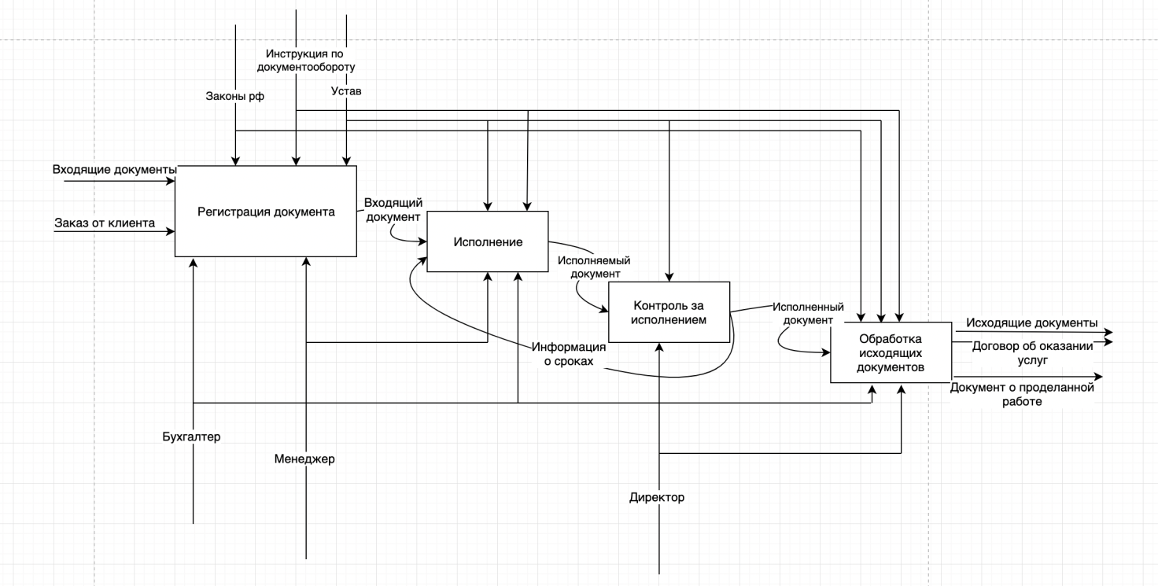

Рисунок 5. Детализация нулевого уровня функциональной диаграммы документооборота ООО «МЛС»

Рассмотрим информационные потоки предприятия:

* Процесс «Регистрация документа». Входной информацией является Заказ от клиента и входящие документы. Выходной информацией является входящий документ. Управление Законы РФ, Инструкция по документообороту, устав. Механизмы бухгалтер и менеджер.
* Процесс «Исполнение». Входная информация входящий документ. Выходная информация исполняемый документ. Управление инструкция по документообороту. Механизмы бухгалтер и менеджер.
* Процесс «Контроль за выполнением». Входная информация исполняемый документ. Выходная информация исполненный документ. Управление устав. Механизмы директор.
* Процесс «обработка исходящих документов». Входная информация исполненный документ. Выходная информация исходящие документы, договор об оказании услуг, документ о проделанной работе. Управление законы РФ, устав и инструкция по документообороту. Механизмы бухгалтер и директор.

Декомпозиция процесса регистрации документа на рисунке 6.

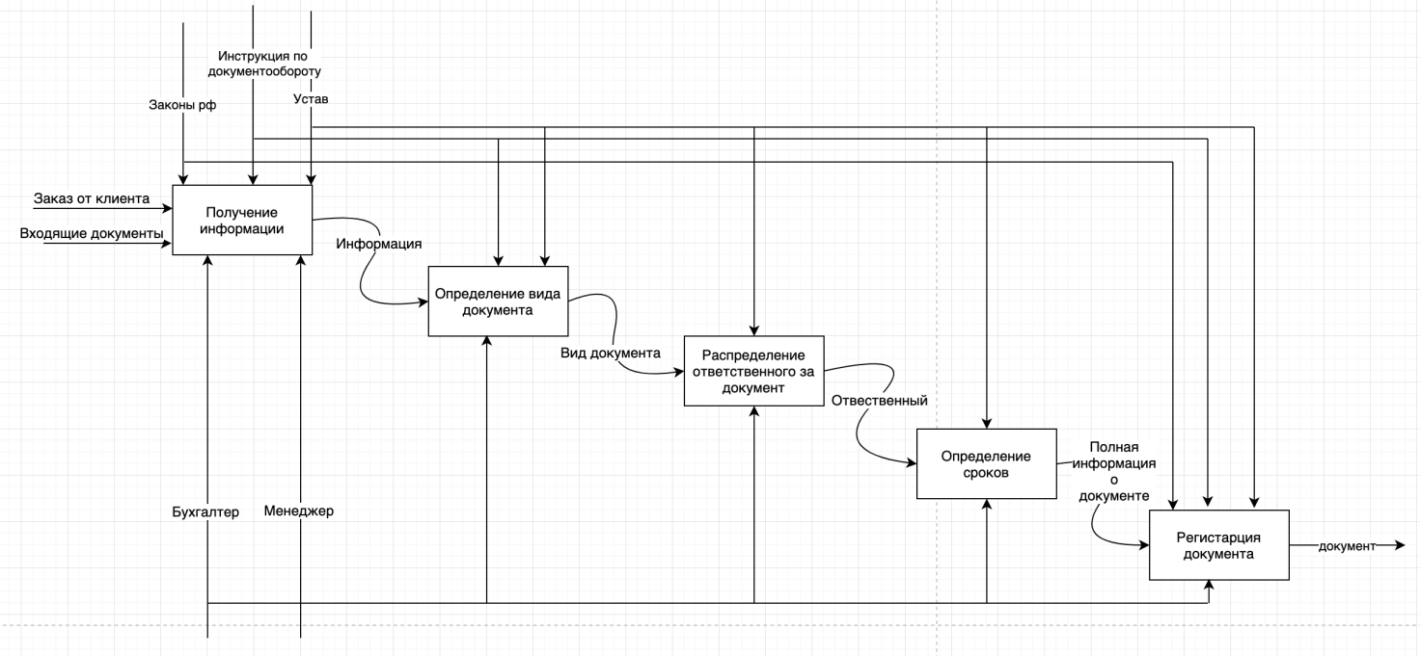

Рисунок 6. Декомпозиция процесса регистрация документа

Рассмотрим информационные потоки процесса регистрации документа:

* Процесс «Получение информации». Входной информацией является Заказ от клиента и входящие документы. Выходной информацией является информация. Управление Законы РФ, Инструкция по документообороту, устав. Механизмы бухгалтер и менеджер.
* Процесс «Определение вида документа». Входная информация «информация». Выходная информация вид документа. Управление инструкция по документообороту и устав. Механизмы бухгалтер и менеджер.
* Процесс «Распределение ответственного за документ». Входная информация вид документа. Выходная информация ответственный. Управление устав. Механизмы менеджер и бухгалтер.
* Процесс «Определение сроков». Входная информация ответственный. Выходная информация «полная информация о документе». Управление устав и инструкция по документообороту. Механизмы бухгалтер и менеджер.
* Процесс «Регистрация документа». Входная информация «полная информация о документе». Выходная информация «документ». Управление Законы РФ, Инструкция по документообороту, устав. Механизмы бухгалтер и менеджер.

На производстве не было автоматизации и соответственно было много недостатков:

* Записи на листок;
* Невысокая достоверность результатов решения задачи из-за дублирования потоков информации;
* Путаницы, вследствие чего были ошибки;
* Низкая оперативность;
* Несовершенство организации сбора и регистрации информации.

Автоматизация документооборота решит текущие проблемы.

Все документы создаёт менеджер и бухгалтер. Основные документы — это «Договор на предоставление услуг» рисунок 7, «Приказ» рисунок 8, «Отчёт о проделанной работе» рисунок 9, «Закупка товара» рисунок 10.

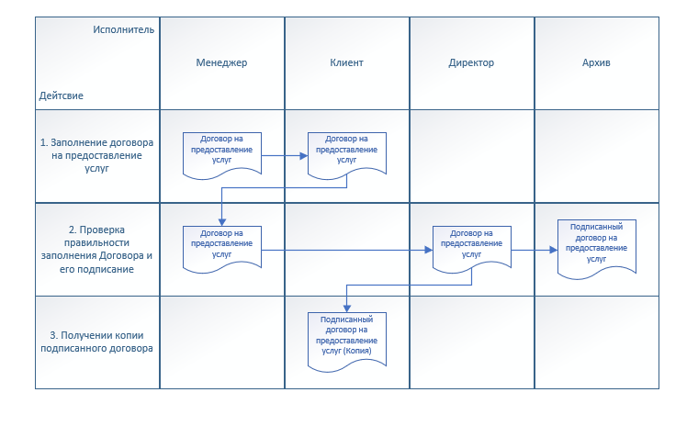

Рисунок 7. Схема документооборота. «Договор на предоставление услуг»

Поступает заявка на покрытие металла. Менеджер создаёт документ «Договор на предоставление услуг», затем клиент заполняет свои реквизиты, менеджер проверяет и передаёт документ директору, директор проверяет и подписывает. После чего оригинальный документ идёт в архив, а клиент получает копию документа.

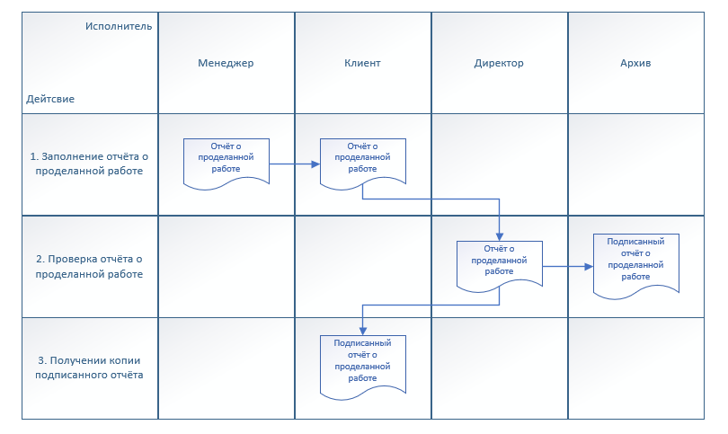

Рисунок 8. Схема документооборота. «Отчёт о проделанной работе»

После завершения работы. Менеджер создаёт документ «Отчёт о проделанной работе», клиент проверяет отчёт и подписывает, после чего подписывает директор и документ идёт в архив, а клиент получает копию документа.

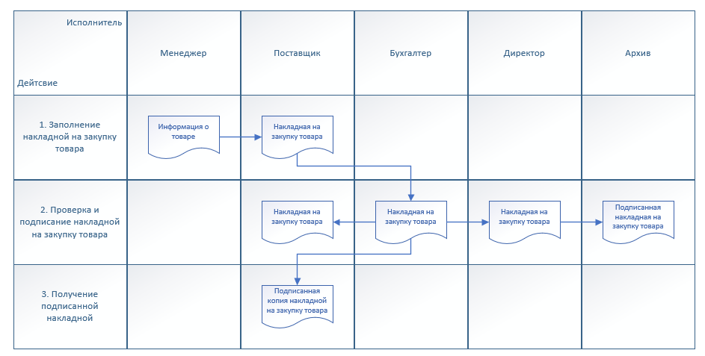

Рисунок 9. Схема документооборота. «Закупка товара»

Менеджер сообщает о нужном количестве металла поставщику. Поставщик создаёт документ «Закупка товара» и передаёт на оплату бухгалтеру, директор подписывает накладную, после чего бухгалтер оплачивает. После оплаты подписанная накладная идёт в архив, а поставщик получает копию.

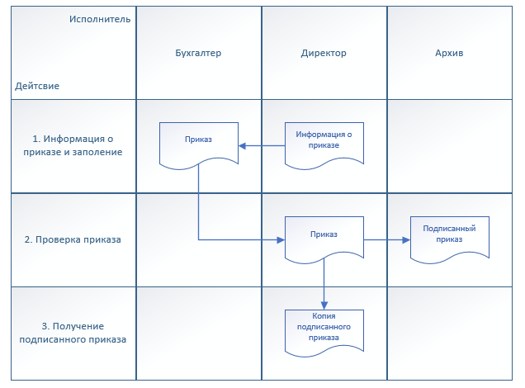

Рисунок 10. Схема документооборота «Приказ»

Директор передаёт информацию бухгалтеру о приказе. Бухгалтер создаёт документ «Приказ». После чего директор проверят приказ и подписывает.

**Таблица 2**

Показатели затрат на задачу без автоматизации

|  |  |  |  |  |
| --- | --- | --- | --- | --- |
| **Деятельность** | **Количество и время** | **Объем**  **раз/год** | **Время на 1 документ, ч** | **Затраты в год** |
| **Документ на оказание услуг** | 3р./день | 1095 | 0,5ч/30мин | 547,5ч |
| **Документ отчёт о проделанной работе** | 3р./день | 1095 | 0,25ч/15мин | 164,25ч |
| **Документ закупка товара** | 1р./неделя | 52 | 1ч | 52ч |

Преимущества автоматизированной системы:

* Удобный ввод информации, поиск, сортировка, хранение;
* Ускорение работы менеджера, бухгалтера, директора.

Использование вычислительной техники является необходимой и экономически целесообразной задачей.

В компании действуют следующие нормативно-правовые и организационно распорядительные документы в области защиты информации:

1. Регламент информационной безопасности

* Положение о конфиденциальной информации;
* Положение об использовании программного обеспечения;
* Положение об использовании носителей информации;

1. Регламент сети Internet

* Положение об использовании электронной почты;
* Положение об использовании сети Интернет.

Эти документы предназначены для сотрудников, использующих персональные компьютеры на предприятии.

На всех персональных компьютерах установлен антивирус AVG Internet Security Business Edition его преимущества:

* Бесплатная техническая поддержка для бизнеса;
* Удаленное управление;
* Защита файлового сервера;
* Smart Scanner;
* Антивирус для сети;
* Улучшенное обнаружение;
* Защита конфиденциальности;
* Firewall;
* Защита в Интернете;
* Защита сервера электронной почты;
* Защита электронной почты.

За информационной безопасностью следит системный администратор и выполняет следующие функции:

* Обеспечивает своевременное копирование и резервирование данных;
* Участвует в восстановлении работоспособности системы при сбоях и выходе из строя сетевого оборудования;
* Обеспечивает сетевую безопасность;
* Проводит мониторинг сети, разрабатывает предложения по развитию инфраструктуры сети.

4 Характеристика нормативно-справочной, входной и оперативной информации

В системе присутствуют следующие справочники:

* Справочник видов доверенностей
* Справочник видов нормативных документов
* Справочник видов приказов
* Справочник видов постановлений
* Справочник видов распоряжений
* Сотрудники
* Контактные лица
* Корреспонденты

Реквизитный состав справочников в таблице 5.

Таблица 5 Реквизитный состав справочников

|  |  |  |
| --- | --- | --- |
| **№ п/п** | **Наименование** | **Перечень реквизитов** |
| **1** | Справочник видов  доверенностей | * Код * Наименование |
| **2** | Справочник видов нормативных документов | * Код * Наименование |
| **3** | Справочник видов приказов | * Код * Наименование |
| **4** | Справочник видов распоряжений | * Код * Наименование |
| **5** | Контактные лица | * Полное имя * Ник * Организация * Отдел * Должность * Телефон мобильный * Телефон рабочий * Электронная почта |
| **6** | Корреспонденты | * Наименование * Полное наименование * Юридический адрес * Физический адрес * Телефон * ФИО руководителя |
| **7** | Сотрудники | * ФИО |
| **8** | Постановление | * Код * Наименование |

Входным документов является «Закупка товаров», описание приведено в таблице 6.

**Таблица 6**

Описание входных документов

|  |  |  |  |  |  |
| --- | --- | --- | --- | --- | --- |
| **№ п/п** | **Наименование** | **Первичные показатели** | **Источник поступления** | **Частота поступления** | **Объём строк** |
| **1** | Закупка товаров | * Дата * Номенклатура * Количество * Цена * Сумма | Поставщик | По мере поступления | 60 |

**Таблица 7**

Перечень используемых справочников

|  |  |  |  |  |  |
| --- | --- | --- | --- | --- | --- |
| **№ пп** | **Название справочника** | **Ответственный за ведение** | **Средний объём справочника в записях** | **Среднюю частоту актуализации** | **Средний объем актуализации, %** |
| **1.** | Справочник видов  доверенностей | Бухгалтер | 3 | 1 раз в месяц | 10 |
| **2.** | Справочник видов нормативных документов | Бухгалтер | 3 | 1 раз в месяц | 10 |
| **3.** | Справочник видов приказов | Бухгалтер | 3 | 1 раз в месяц | 10 |
| **4.** | Справочник видов распоряжений | Бухгалтер | 12 | 1 раз в месяц | 10 |
| **5.** | Контактные лица | Менеджер | 16 | 1 раз в месяц | 10 |
| **6.** | Корреспонденты | Менеджер | 16 | 1 раз в месяц | 10 |
| **7.** | Сотрудники | Бухгалтер | 12 | 1 раз в месяц | 10 |
| **8** | Справочник видов постановлений | Бухгалтер | 6 | 1 раз в месяц | 10 |

Заключение

Поставленная в данной работе цель была достигнута за счет решения

следующих задач:

* получена технико-экономическая характеристика учреждения и проанализирована предметную область;
* произведен сравнительный анализ существующих программных
* средств СЭД;
* осуществлен выбор СЭД для внедрения, а также аппаратного обеспечения для модернизации локальной сети;
* спроектирована и реализована информационная система с учетом функциональных и информационных требований;
* произведен расчет экономического эффекта от внедрения системы.

Список используемой литературы

1. Дастин, Э. Тестирование программного обеспечения. Внедрение, управление и автоматизация / Э. Дастин, Д. Рэшка, Д. Пол; Пер. с англ. М. Павлов. - М.: Лори, 2019. - 567 c.
2. Иванов, А.А. Автоматизация технологических процессов и производств: Учебное пособие / А.А. Иванов. - М.: Форум, 2019. - 224 c.
3. Кангин, В.В. Промышленные контроллеры в системах автоматизации технологических процессов: Учебное пособие / В.В. Кангин. - Ст. Оскол: ТНТ, 2020. - 408 c.
4. Пантелеев, В.Н. Основы автоматизации производства. Лабораторные работы: Учебное пособие для начального профессионального образования / В.Н. Пантелеев, В.М. Прошин. - М.: ИЦ Академия, 2019. - 192 c.
5. Скворцов, А.В. Автоматизация управления жизненным циклом продукции: Учебник для студентов учреждений высшего профессионального образования / А.В. Скворцов, А.Г. Схиртладзе, Д.А. Чмырь. - М.: ИЦ Академия, 2020. - 320 c.
6. Методы оптимизации: Учебное пособие / А.В. Аттетков, В.С. Зарубин, А.Н. Канатников. - М.: ИЦ РИОР: НИЦ Инфра-М, 2018. - 270 с.
7. Костюк, Ю. Л. Основы разработки алгоритмов [Электронный ресурс]: учебное пособие / Ю. Л. Костюк, И. Л. Фукс. - М. : БИНОМ. Лаборатория знаний, 2020. - 286 с.
8. Ивлев, В.Н. Методология Функционально-Стоимостного Анализа ABC/ В.Н.Ивлев, Т.Е. Попова – М.:Компания «ВИП-Анатех», 2018. – 241 с.
9. Имери, В. Как сделать бизнес в Интернете / В. Имери – М.: Диалектика. 2020. – 184 с.
10. Именов, В.Е. Информационные системы и технологии в экономике и управлении / В.Е. Именов. – М.: ЮРАЙТ, 2020. –
11. Именов, В.Е. Информационные технологии в профессиональной деятельности / В.Е. Именов – М.: Академия, 2019. – 384 с.
12. Йордон, Э. Объектно-ориентированный анализ и проектирование систем/ Э. Йордон, К. Аргила – М.: Лори, 2020. – 264 стр.
13. Калянов, Г.Н. Моделирование, анализ, реорганизация и автоматизация бизнес-процессов / Г.Н. Калянов – М.: Эксмо, 2019. – 234 с.
14. Карминский, А.М. Информатизация бизнеса. Концепции, технологии, системы / А.М, Карминский – М.: Астрэль, 2020. – 624 стр.
15. Касьянов, Г.Ю. Документооборот. Основные средства/ Г.Ю. Карминский – М.: АБАК, 2020 г. – 184 с.
16. Киселев, Д.В. Разработка и эксплуатация автоматизированных информационных систем / Д.В. Киселев – М.:ИНФРА-М, 2018. – 384 стр.
17. Рейтинг СЭД 2020 [Электронный ресурс] <https://gruzdevv.ru/stati/edo/>
18. Что такое ЭДО: основные понятия 2021 [Электронный ресурс] https://wiseadvice-it.ru/o-kompanii/blog/articles/chto-takoe-edo/